Se presenta la 7ma carrera “Todos Somos Diferentes” de Intégrame Down AC, con la que se busca visibilizar a las personas con Síndrome de Down así como recaudar fondos para que las asociaciones pueda brindarles apoyos médicos, capacitaciones y talleres. Será de 6 k y 2 k en esta ocasión y ojalá puedan ayudar corriendo y participando en #LaCapitalDelDeporte.
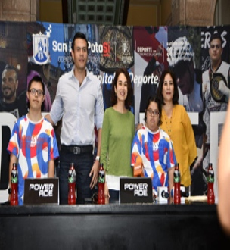
Se invitó a la clase gratuita de Tai Chi para conmemorar el Día Internacional de la Audición, impartida el 03 de marzo, esto es para segir organizando eventos pensados para el adulto mayor y de esta manera seguir con el cuidado y desarrollo de sus habilidades.
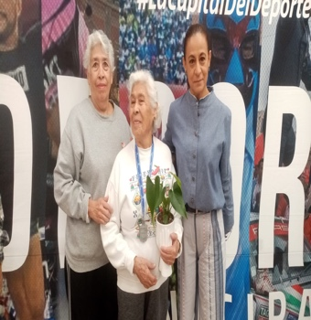
Se invitó a los ciudadanos a asistir al "Taller de Actividades Físicas contra el Deterioro Cognitivo y Físico del Envejecimiento", que será el miércoles 08 de marzo. este evento pensado para el adulto mayor y de esta manera seguir cuidando y desarrollando sus habilidades.
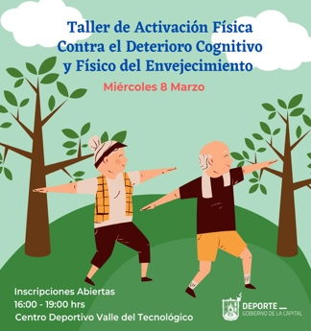
-Se realizo la Súper Clase de Ritmos en el Centro Comunitario Simón Diaz, con una participación de más de 70 personas.
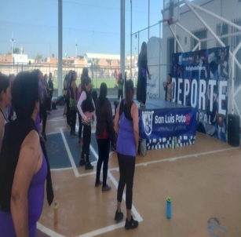
Con la presencia de más de 300 atletas de BMX de 22 estados de nuestro país arrancamos este Festival Capital Urbano este domingo, se dieron cita para participar en la competencia en las canchas del Rio Españita

